รายงานการปฏิบัติราชการประจำเดือน

รายงานการปฏิบัติราชการประจำเดือน มกราคม 2568
ประจำปีงบประมาณ พ.ศ. 2568
สถานีตำรวจภูธรบ่อไร่

1.งานป้องกันและปราบปราม
22 ม.ค. 2568
ภาพถ่ายโครงการ/กิจกรรม ฝึกทบทวนประจำสัปดาห์ แบบฝึกแถวออกกำลังกาย
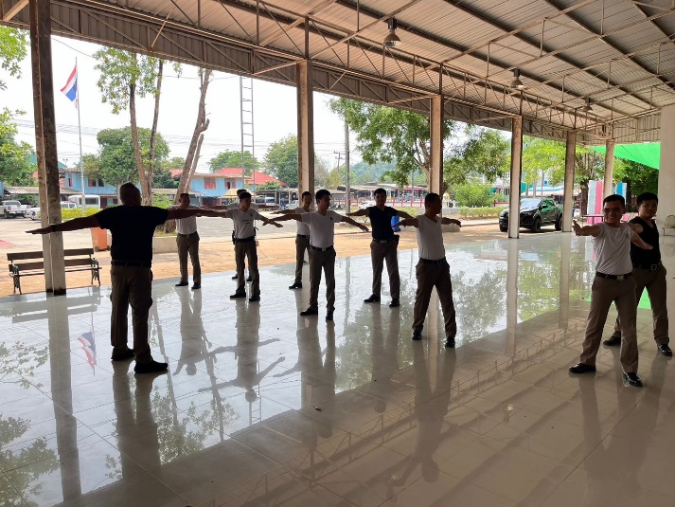
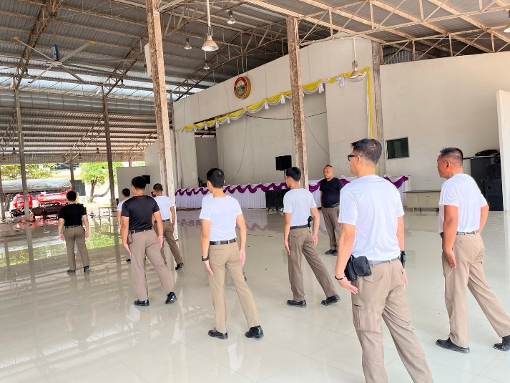
หน่วยงาน สภ.บ่อไร่ วัน 22 ม.ค. 68 เวลา 15.00 น.

2.งานอำนวยการ
15 ม.ค. 68
จิตอาสาพัฒนา เมื่อวันที่ 15 ม.ค. 2568 เวลา 10.00 น. พ.ต.อ.ภัทรกร ขาวนวล ผกก.สภ.บ่อไร่ หมอบหมายให้ พ.ต.ท.นพดล รักษาวงค์ รอง ผกก สส.สภ.บ่อไร่ พ.ต.ท.ชัยรัตน์ รักษ์ชุมคง สว.สส.สภ.บ่อไร่กำลังจิตอาสา ข้าราชการตำรวจ สภ.บ่อไร่ สถานที่ทำกิจกรรมร่วมจิตอาสาพัฒนาโรงเรียนคีรีศรีสาครวิทยา ต.หนองบอน อ.บ่อไร่ จ.ตราด



3.งานสอบสวน
15 ม.ค. 68
เมื่อวันที่ 15 มกราคม 2568 เวลาปนะมาณ 13.30.น ได้รับแจ้งว่า บริเวณบ้านเลขที่ 222 ม.4 ต.บ่อพลอย อ.บ่อไร่ ที่เกิดเหตุมักมีมั่วสุมเข้าออกอยู่เป็นประจำเจ้าหน้าที่ตำรวจชุดจับกุมจึงได้เข้าไปตรวจสอบพบผู้ต้องหาสองคนจึงได้จับกุม และให้พนักงานสอบสวนทำการสอบสวนและดำเนินการต่อไป

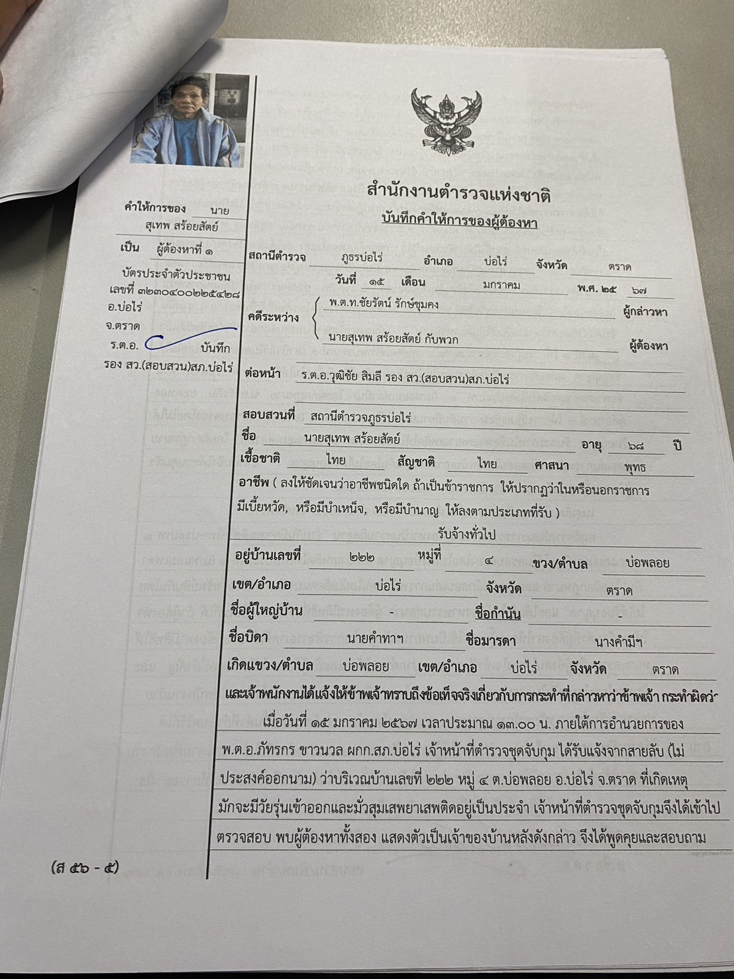

4.งานสืบสวน
13 ม.ค. 68
***** ปิดล้อมตรวจค้น *****
สภ.บ่อไร่ จว.ตราด
เรียน. ผู้บังคับบัญขาเพื่อโปรดทราบ
ประจำวันที่ 13 มกราคม 2568 เวลาประมาณ 15.00 น.
ภายใต้การอำนวยการของ พ.ต.อ.ภัทรกร ขาวนวล ผกก.สภ.บ่อไร่ ,พ.ต.ท.นพดล รักษาวงค์ นำโดย พ.ต.ท.ชัยรัตน์ รักษ์ชุมคง สว.สส.สภ.บ่อไร่ พร้อมชุดสืบสวน สภ.บ่อไร่ และ เจ้าหน้าที่ ตชด ที่.116 และ ฝ่ายปกครองอำเภอบ่อไร่
ได้จับกุมผู้ต้องหา
1.นายวุฒิชัยหรือไหว เมฆฉาย อายุ 68 ปี หมายเลขประจำตัวประชาชน 5 7268 00000 07 2 ที่อยู่ 1 หมู่ที่ 13 ตำบลบ้านโข้ง อำเภออู่ทอง จังหวัดสุพรรณบุรี
ของกลาง
1.อาวุธปืนยาวไทยประดิษฐ์ ขนาด .38 ไม่มีหมายเลขประจำปืนและหมายเลขทะเบียน จำนวน 1 กระบอก
2.อาวุธปืนแก๊ปยาว ไม่มีหมายเลขประจำปืนและหมายเลขทะเบียน จำนวน 1 กระบอก
3.อาวุธปืนแก๊ปยาว ไม่มีหมายเลขประจำปืนและหมายเลขทะเบียน จำนวน 1 กระบอก
4.อาวุธปืนแก๊ปยาว ไม่มีหมายเลขประจำปืนและหมายเลขทะเบียน จำนวน 1 กระบอก
5.อาวุธปืนแก๊ปสั้น ไม่มีหมายเลขประจำปืนและหมายเลขทะเบียน จำนวน 1 กระบอก
6.อาวุธปืนแก๊ปสั้น ไม่มีหมายเลขประจำปืนและหมายเลขทะเบียน จำนวน 1 กระบอก
7.เครื่องกระสุนปืน ขนาด .38 จำนวน 4 นัด
8.เครื่องกระสุนปืน (แก๊ป,หัวตะกั่ว,ดินประสิว) จำนวน 1 ชุด
โดยกล่าวหาว่า
1.มีอาวุธปืนและเครื่องกระสุนปืนไว้ในความครอบครองโดยไม่ได้รับอนุญาตผู้ต้องหาที่ (2) 1.ร่วมกันมียาเสพติดให้โทษชนิดร้ายแรงประเภทที่ 1(ยาบ้า)ไว้ในครอบครองโดยไม่ได้รับอนุญาต
2.เป็นผู้ขับขี่เสพยาเสพติดให้โทษชนิดร้ายแรงประเภทที่ 1 (เมทแอมเฟตามีน) โดยผิดกฎหมาย
3.เสพยาเสพติดให้โทษชนิดร้ายแรงประเภทที่ 1 (เมทแอมเฟตามีน) โดยผิดกฎหมาย

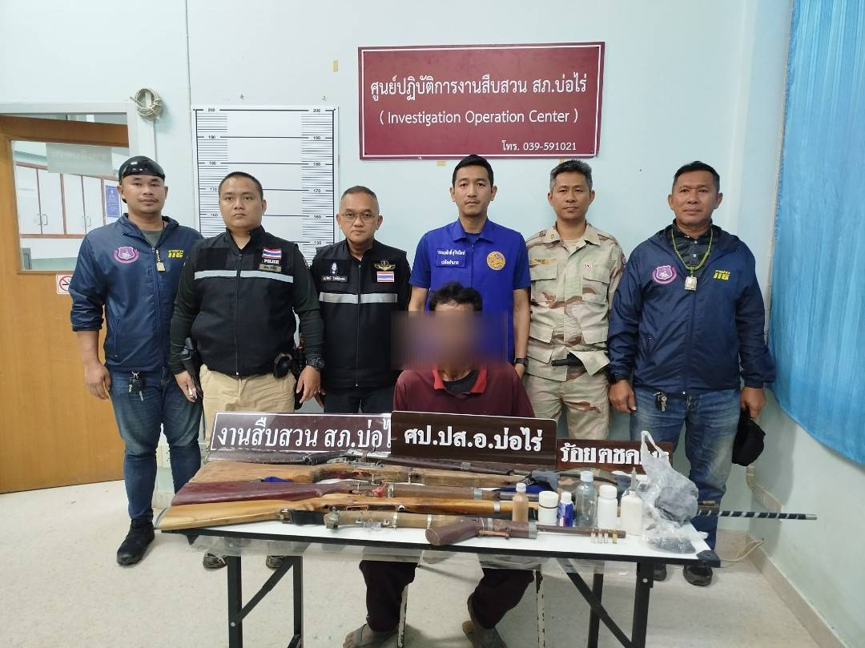

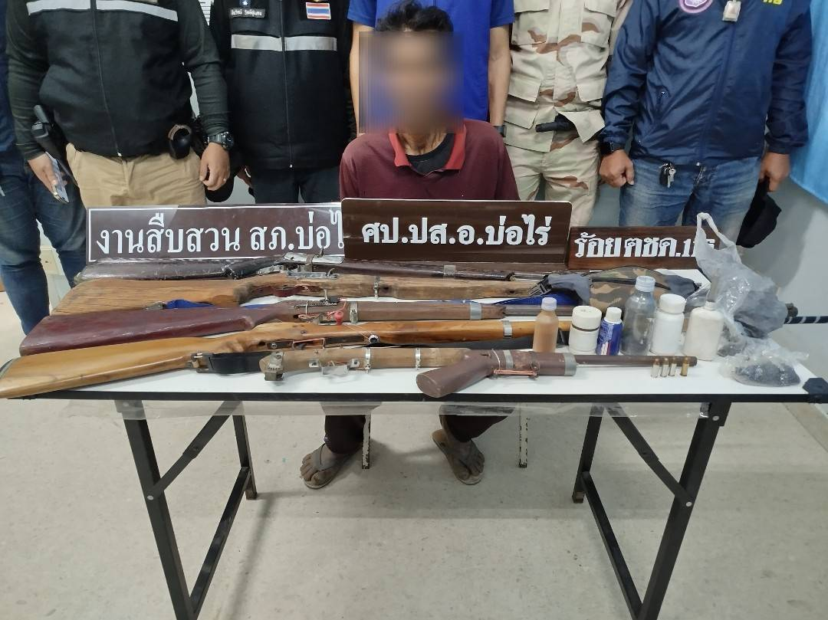
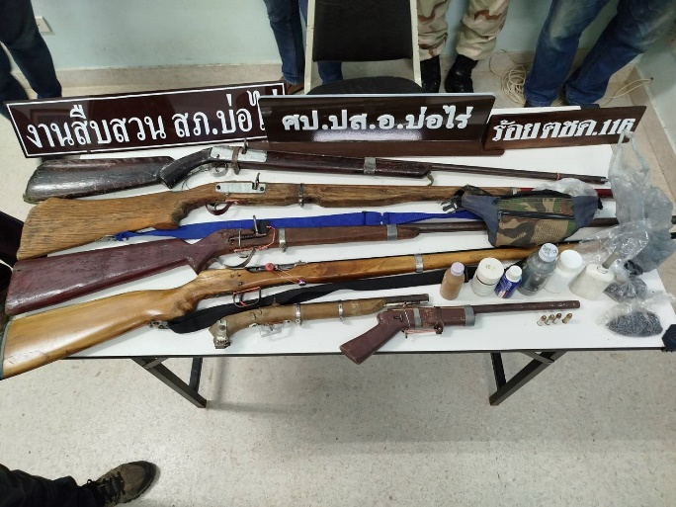

5.งานจราจร
6 ม.ค. 68
ภาพถ่ายโครงการ/กิจกรรม อำนวยความสะดวกด้านการจราจร ประชาสัมพันธ์ด้านการจราจร ช่วยเหลือประชาชน
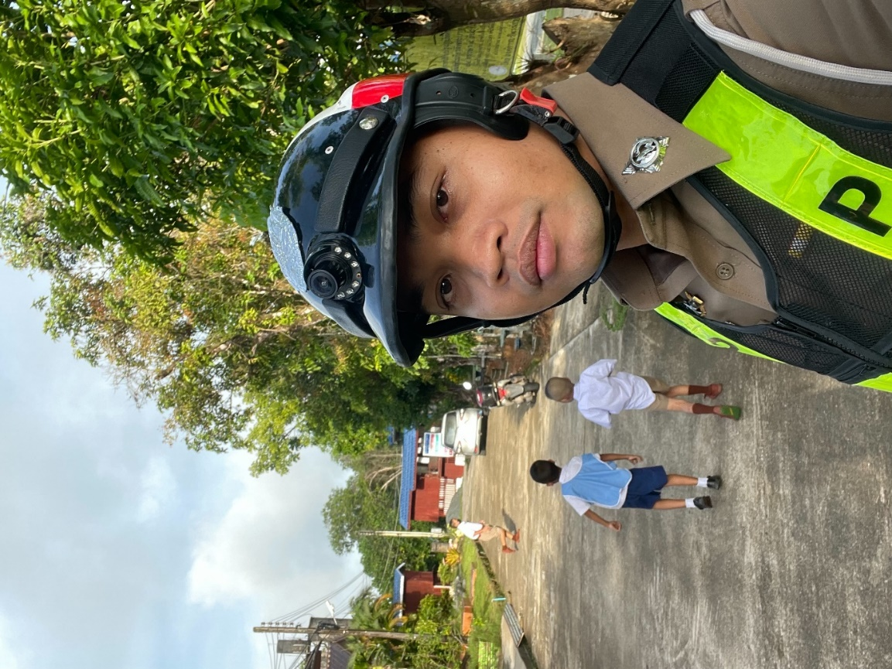

วันนี้ 6 มกราคม 2568 เวลา 07.30 น. ส.ต.ต.ศิริณุพงษ์ นิลสนธิ ผบ.หมู่.ป.สภ.บ่อไร่ อำนวยความสะดวกการจราจรหน้าโรงเรียนบ้านตากแว้ง ม.4 ต.บ่อพลอย

